Vlodrop, 16 sept. 2022

SVP plaatsen in Vlodrops Nieuws van do. 29 sept. 2022

Door Louis op de Kamp

Herinrichting Markt Vlodrop (deel 31)

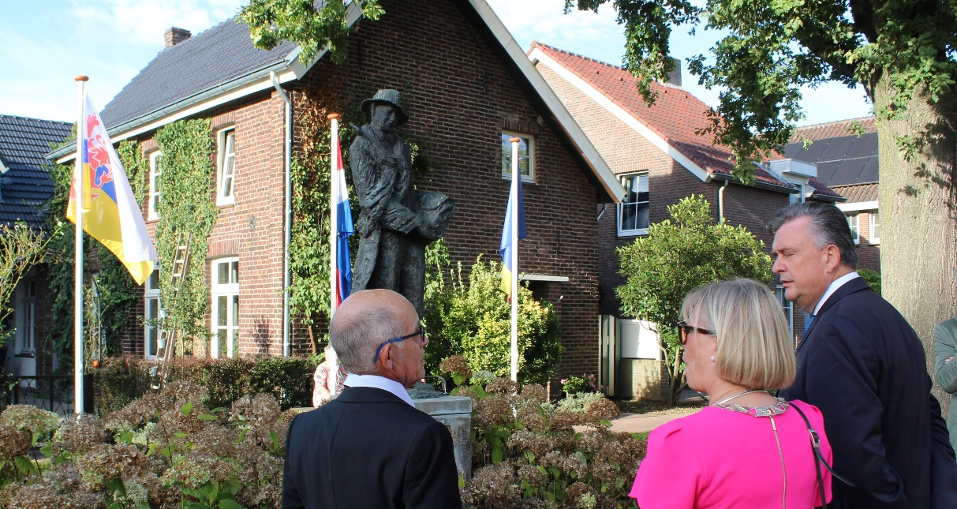
Woensdag 7 september jl. Hoog bezoek van de burgemeester van Roerdalen; Monique de Boer en gouverneur Emile Roemer op de Markt in Vlodrop.

De Markt in Vlodrop wordt vernieuwd. Inhoudelijke Info: Projectleider van de gemeente Roerdalen,
Dhr. Jo Claassen (0475) 538888, via email: info@roerdalen.nl

De gemeente Roerdalen, samen met de werkgroep ‘Herinrichting Markt’ , hebben hard gewerkt aan het nieuwe ontwerp van de Markt in Vlodrop. Maar wat is op dit ogenblik de stand van zaken?
In mijn laatste artikeltje van februari jl. schreef ik in de laatste regel: ‘Maar voor het zover is……nog ± 665 nachtjes slapen” (voordat de Markt wordt opgeleverd).

Waar staan we nu? Zoals al eerder aangegeven moeten we wachten totdat de afsluiting van de Roerbrug in St. Odiliënberg is opgeheven. Veel verkeer zal dan in Vlodrop de Roer over moeten. Er zal dus veel verkeer over de Markt rijden. De provincie heeft het werk inmiddels aanbesteed en gegund aan het bedrijf Technobeton uit Wessem. Deze aannemer heeft alle benodigde materialen zelf in huis en is niet afhankelijk van lange levertijden.
Als we niet te maken krijgen met een extreme winter komt de brug op tijd klaar. Dit is gunstig voor het aankomende werk van de Markt Vlodrop.

Het werk “herinrichting” van de Markt in Vlodrop is deze week op de markt gezet voor aanbesteding. Begin november is de aannemer bekend die het werk zal gaan maken. Deze kan dan direct de benodigde materialen gaan bestellen. Dit is van belang, omdat wij in de huidige overspannen markt te kampen hebben met extreem lange levertijden van straatstenen, rioolbuizen e.d. Na verwachting wordt eind maart 2023 gestart met de voorbereidingen. Er moeten veel kabels en leidingen verlegd worden, zodat ruimte wordt gecreëerd om het nieuwe rioolstelsel te kunnen aanleggen. De aannemer en de nutsbedrijven trekken hierin samen op om dit goed te laten verlopen.

Maar voordat het zover is volgt er eerst nog een informatieavond, waarin de aannemer zich voorstelt aan de inwoners van Vlodrop. Op deze avond zal hij ook zijn plan van aanpak vertellen en hoe en in welke volgorde hij het werk gaat maken. Ook worden gegevens bekend gemaakt van contact personen waar de aanwonenden tijdens de werkzaamheden terecht kunnen met hun vragen en zaken samen kunnen afstemmen met de aannemer.

Wat betreft de carnaval kan deze in 2023 gewoon op en aan de ‘Vlorper Plats’ plaatsvinden, net als de optocht op carnavalsmaandag. Maar voor het zover is moeten wij eerst nog even de aankomende winterperiode doorkomen. Noem het maar de ‘stilte voor de storm’, die in het voorjaar op de Markt in de vorm van werkzaamheden zal losbarsten.

______________________________________

